Vorstandswechsel bei der ZAHORANSKY AG
ZAHORANSKY richtet Vorstand mit Dr.-Ing. Heinrich Sielemann und Ric Nachtmann neu aus

Todtnau, 07. Oktober 2024 – Im Zuge der 2023 eingeleiteten strategischen Weiterentwicklung der ZAHORANSKY Unternehmensgruppe erfolgt zum Ende des Jahres 2024 auch der altersbedingt anstehende Generationenwechsel im Vorstand. Ulrich Zahoransky (70) möchte nach einer Übergangsphase in den Aufsichtsrat wechseln. Winfried Ebner (63) zieht sich ebenfalls aus dem Vorstand des Unternehmens zurück und steht dem neuen technischen Vorstand beratend zur Seite, insbesondere im Bereich Technik und bei Patentfragen. Er bleibt weiterhin Geschäftsführer bei der Tochter ZAHORANSKY Automation & Molds GmbH.

Zum 1. Dezember 2024 wird Dr.-Ing. Heinrich Sielemann für den Bereich Technik in den Vorstand berufen. Ric Nachtmann tritt zum 1. Januar 2025 als kaufmännischer Vorstand in das Unternehmen ein.

Mit dem Ziel in den Bereichen Oral Care, Bürsten & Besen sowie Medizintechnik auch zukünftig Innovationsführer zu bleiben und optimal die Markt- und Kundenanforderungen bedienen zu können, leitete die ZAHORANSKY AG 2023 eine umfassende strategische Weiterentwicklung zur zukunftsgerichteten Aufstellung der Unternehmensgruppe ein. „Die Herausforderungen für unsere Branchen und unser Unternehmen werden nicht kleiner. Um diesen mit gezielten Maßnahmen rechtzeitig zu begegnen, treiben wir die Entwicklung unseres Unternehmens konsequent voran und haben in diesem Zuge proaktiv die zukunftsgerichtete Aufstellung unseres Unternehmens gemeinsam mit einer Beratungsfirma angestoßen“, so Ulrich Zahoransky. Großes Potenzial sieht das Unternehmen insbesondere im Geschäftsbereich Medizintechnik, der intensiver ausgebaut wird. Dieser profitiert von den langjährigen Erfahrungen in den Bereichen Maschinen- und Formenbau, Kunststofftechnik sowie Automation. Darüber hinaus gilt es die Position als Markt- und Innovationsführer im Bereich Oral Care sowie Bürsten & Besen weiter zu stärken und auszubauen.

„Der Weiterentwicklung unseres Unternehmens wollen wir auch durch die Neuausrichtung des Vorstands zusätzlichen Schwung verleihen“, so Ulrich Zahoransky. Er selbst hat mit seiner strategischen Weitsicht die erfolgreiche Entwicklung des Unternehmens in den letzten 36 Jahren entscheidend geprägt und übergibt den Staffelstab auf eigenen Wunsch an den neuen Vorstand. Ein Meilenstein seiner persönlichen Erfolgsgeschichte ist unter anderem der Aufbau des Geschäftsbereichs Medizintechnik. Der Aufsichtsrat hat im Zuge der Neuausrichtung zudem beschlossen, den Vorstand künftig nicht mehr nach den Produktbereichen zu gliedern. Stattdessen stellt ZAHORANSKY nun mit Dr.-Ing. Heinrich Sielemann als technischem Vorstand und Ric Nachtmann als kaufmännischem Vorstand ein Duo an die Spitze der ZAHORANSKY Gruppe.

„Wir freuen uns, mit Dr. Heinrich Sielemann und Ric Nachtmann zwei erfahrene Führungskräfte gefunden zu haben, die die ZAHORANSKY Gruppe aus einer herausfordernden Phase in eine erfolgreiche Zukunft führen werden“ sagt Wolfgang Weber, Vorsitzender des Aufsichtsrats. Und Ulrich Zahoransky ergänzt: „Mit der Berufung von Dr. Heinrich Sielemann und Ric Nachtmann haben wir zum ersten Mal einen Vorstand, in dem kein Mitglied aus unserer Familie vertreten ist – das ist eine große Veränderung. Trotzdem wollen wir weiterhin ein Familienunternehmen bleiben und stehen als Familie voll und ganz hinter unserem Unternehmen.“

Über die neuen Vorstände
Dr.-Ing. Heinrich Sielemann war zuletzt Präsident der IWK-Gruppe, Hersteller und Systemanbieter für Tubenfüll- und Verpackungslinien mit Fokus auf die pharmazeutische, medizintechnische und kosmetische Industrie. Er blickt auf eine 28-jährige Karriere im Bereich Maschinen- und Anlagenbau zurück, in der er verschiedene Führungspositionen innehatte, darunter Chief Technology Officer, Vice President Engineering & Technology und Geschäftsführer Technik. Sein Studium zum Diplomingenieur im Bereich Verfahrenstechnik (Chemietechnik) absolvierte der gebürtige Dortmunder an der Technischen Universität Dortmund, wo er im Anschluss auch promovierte.

Ric Nachtmann war vor seinem Eintritt bei ZAHORANSKY Chief Finance Officer der ProMinent Gruppe in Heidelberg, Hersteller von Komponenten und Systemen für die Dosiertechnik und Wasseraufbereitung. Der Diplom-Kaufmann schloss sein Studium an der Technischen Universität in Berlin ab und bringt über 20 Jahre Erfahrung im Bereich Finance & Controlling mit. Während seiner beruflichen Laufbahn bekleidete Nachtmann verschiedene Führungspositionen, unter anderem als Finance Director und CFO.

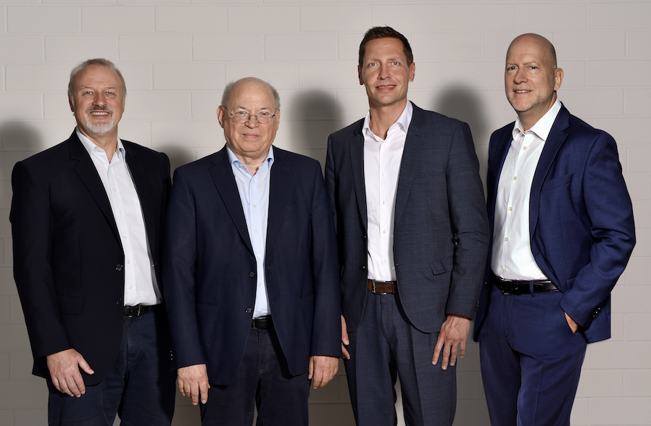

Von links: AR-Vorsitzender Wolfgang Weber, Vorstand Ulrich Zahoransky, Ric Nachtmann, Dr. Heinrich Sielemann

Bildmaterial
Das Bildmaterial finden Sie in unserem Medienportal press-n-relations.amid-pr.com (Suchbegriff „Zahoransky-Vorstand“). Selbstverständlich schicken wir Ihnen die Datei auch gerne per E-Mail zu.

Weitere Informationen:  ZAHORANSKY AG  Anton-Zahoransky-Straße 1  79674 Todtnau-Geschwend  Tel.: +49 (0) 7671 997-0  E-Mail: info@zahoransky.com  www.zahoransky.com | Presse- und Öffentlichkeitsarbeit:  Press'n'Relations GmbH  Nataša Forstner und Christoph Buck  Magirusstr. 33, 89077 Ulm  Tel. +49 731 146 156-77 bzw. -74  E-Mail: nfo@press-n-relations.de und cb@press-n-relations.de  www.press-n-relations.de

Hintergrundinformation ZAHORANSKY

Die ZAHORANSKY AG steht seit über 120 Jahren für Spitzentechnologie im Maschinen-, Formen- sowie Anlagenbau und ist heute ein international agierender Technologiekonzern mit dem Herz eines bodenständigen Familienunternehmens. Auf Basis seiner jahrzehntelangen Erfahrung in Kombination mit Weitblick und einer gelebten Innovationskultur ist ZAHORANSKY Komplettanbieter und Technologiepartner für Unternehmen in der Bürstenindustrie, Medizintechnik und weiteren Branchen. Marktführende Hersteller von Oral Care- und Kosmetik-Produkten, Produzenten von Haushalts- und Industriebürsten sowie Pharmaunternehmen weltweit vertrauen auf die umfassende Beratungs-, Entwicklungs- und Servicekompetenz von ZAHORANSKY.

Eine ausgewiesene Stärke des Unternehmens: Auf Wunsch erhalten Kunden von ZAHORANSKY Komplettlösungen aus einer Hand für die Herstellung komplexer Kunststoff-, Hybrid- und Glasersatzprodukte. Dies umfasst Spritzgießwerkzeuge, vor- und nachgelagerte Automationslösungen und die Qualitätskontrolle sowie die Integration von Spritzgießmaschinen und weiteren Anlagenkomponenten für schlüsselfertige, vollautomatisierte Produktionslinien. An ihrem Hauptsitz in Deutschland sowie den Standorten in Spanien, China, Indien, Japan, Brasilien und den USA beschäftigt die ZAHORANSKY AG rund 800 Mitarbeitende.

